# Bài 5: Sóng và sự truyền sóng

**Giải Vật lí 11 Bài 5: Sóng và sự truyền sóng**  
**Giải Vật Lí 11 trang 34**  
**Mở đầu trang 34 Vật Lí 11**: Vào lúc 9 giờ 22 phút, sáng ngày 14/03/2022, một trận động đất xảy ra tại tỉnh Điện Biên (Theo Báo Tuổi trẻ). Vì sao tại những nơi như một số huyện giáp ranh của tỉnh Sơn La cách tâm chấn khoảng 20 km, nhà cửa và các đồ đạc, vật dụng của gia đình lại bị rung lắc? Động đất đã lan truyền như thế nào?  
**Lời giải:**  
- Tại những nơi như một số huyện giáp ranh của tỉnh Sơn La cách tâm chấn khoảng 20 km, nhà cửa và các đồ đạc, vật dụng của gia đình lại bị rung lắc vì nơi đó có sóng truyền qua (hay còn gọi là dư chấn sau cơn động đất), nguồn sóng ở tâm chấn.  
- Động đất lan truyền dưới dạng sóng cơ học, sóng mang năng lượng: Động đất xuất phát từ tâm chấn của động đất và lan truyền ra khắp các lớp trên bề mặt của Trái Đất.  
**1. Quá trình truyền sóng**  
**Câu hỏi 1 trang 34 Vật Lí 11**: Dự đoán trạng thái của mặt nước trong cốc nước khi ta gõ lên mặt bàn một cách liên tục và đủ mạnh tại một vị trí gần cốc nước. Giải thích hiện tượng và tiến hành thí nghiệm để kiểm chứng.  
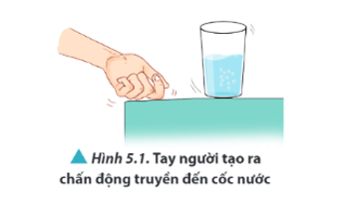  
**Lời giải:**  
Trạng thái của mặt nước sẽ có sự dao động.  
Nguyên nhân do khi gõ tay lên mặt bàn một cách liên tục, tạo ra chấn động trên mặt bàn, chấn động đó được lan truyền trong các môi trường (mặt bàn, cốc nước, nước) gây ra hiện tượng sóng.  
Học sinh tự tiến hành thí nghiệm kiểm chứng.  
**Giải Vật Lí 11 trang 35**  
**Câu hỏi 2 trang 35 Vật Lí 11**: Quan sát Hình 5.3 và dự đoán phương chuyển động của quả bóng khi có sóng trên mặt nước trong điều kiện lặng gió.  
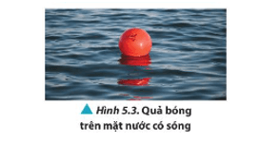  
**Lời giải:**  
Khi có sóng truyền qua, quả bóng sẽ dao động lên xuống theo phương thẳng đứng.  
**Câu hỏi 3 trang 35 Vật Lí 11**: Em hãy cho biết những tác hại của sóng địa chấn (động đất).  
**Lời giải:**  
Tác hại của sóng địa chấn:  
- Gây ra hiện tượng đứt gãy các mảng địa chất.  
- Gây ra hoạt động của núi lửa.  
- Gây thiệt hại về người và tài sản.  
Ví dụ: Một trận động đất kinh hoàng tại Thổ Nhĩ Kì.  
Khoảng 4 giờ 17 phút ngày 6/2/2023 (giờ địa phương), trận động đất có cường độ 7,8 độ richte đã làm rung chuyển miền nam Thổ Nhĩ Kỳ và tây bắc Syria. Theo Cơ quan Khảo sát địa chất Mỹ (USGS), tâm chấn của trận động đất nằm ở độ sâu 24,1 km, cách thành phố Nurdagi, tỉnh Gaziantep, Thổ Nhĩ Kỳ 23 km về phía đông.  
Động đất cũng có thể cảm nhận được tại Cộng hòa Síp, thủ đô Cairo (Ai Cập) và thành phố Mosul (Iraq).  
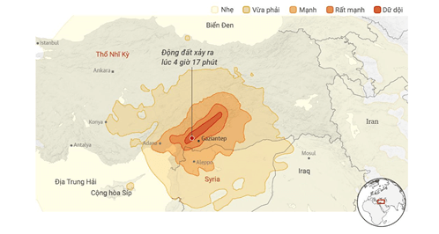  
Thiệt hại gây ra: Theo số liệu chính thức tính đến ngày 26/2, trận động đất đã cướp đi hơn 44.000 sinh mạng tại Thổ Nhĩ Kỳ. Con số này tại nước láng giềng Syria là gần 6.000 người. Theo thống kê sơ bộ, trận động đất làm hơn 87.000 người tại 2 quốc gia này bị thương.  
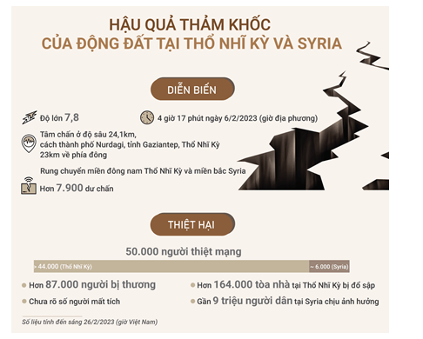  
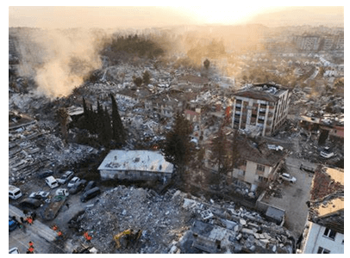  
**2. Sóng dọc và sóng ngang**  
**Câu hỏi 4 trang 35 Vật Lí 11**: Quan sát Hình 5.5, hãy so sánh phương truyền sóng và phương dao động của từng điểm trên lò xo trong hai trường hợp.  
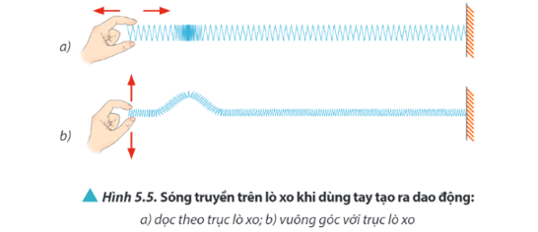  
**Lời giải:**  
- Trường hợp a: phương truyền sóng và phương dao động của các điểm trên lò xo có phương trùng nhau.  
- Trường hợp b: phương truyền sóng và phương dao động của các điểm trên lò xo có phương vuông góc với nhau.  
**Giải Vật Lí 11 trang 36**  
**Luyện tập trang 36 Vật Lí 11**: Lấy một số ví dụ về sóng dọc và sóng ngang trong thực tế.  
**Lời giải:**  
Ví dụ về sóng dọc:  
- Âm thanh do chiếc loa kéo phát ra.  
- Con lắc lò xo treo thẳng đứng, kéo vật nặng xuống dưới thả tay cho dao động, dao động của con lắc lò xo là sóng dọc.  
Ví dụ về sóng ngang:  
- Ném một hòn đá cuội xuống mặt nước, thấy trên mặt nước có sóng dao động, đó là sóng ngang.  
- Sóng điện từ: sóng vô tuyến, sóng vi ba, …  
**3. Một số tính chất của sóng**  
**Câu hỏi 5 trang 36 Vật Lí 11**: Quan sát Hình 5.7, xét trên phương vuông góc với bức tường, nhận xét về chiều truyền của sóng âm trước và sau khi gặp bức tường.  
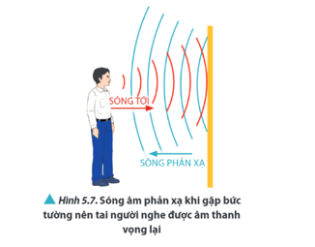  
**Lời giải:**  
Sóng tới và sóng phản xạ có phương truyền sóng vuông góc với bức tường và có chiều truyền sóng ngược nhau.  
**Giải Vật Lí 11 trang 37**  
**Câu hỏi 6 trang 37 Vật Lí 11**: Quan sát Hình 5.9, nhận xét về hình dạng của chiếc thìa. Thực hiện thí nghiệm kiểm chứng và giải thích.  
  
**Lời giải:**  
- Hình ảnh chiếc thìa bị gãy khúc tại mặt phân cách giữa hai môi trường.  
- Giải thích: Do tia sáng truyền từ môi trường không khí sang môi trường nước xảy ra hiện tượng khúc xạ ánh sáng giữa hai môi trường trong suốt đồng tính, ánh sáng phản xạ từ chiếc thìa truyền đến mắt của ta, ta sẽ quan sát được chiếc thìa bị gãy khúc.  
**Luyện tập trang 37 Vật Lí 11**: Giải thích vì sao vào những đêm mùa lạnh, ta có thể nghe được âm thanh từ xa trong khi vào mùa nóng ta lại không thể nghe được dù ở cùng khoảng cách.  
**Lời giải:**  
Âm thanh truyền đi trong không khí với vận tốc 343 m/s nhờ sự dao động của các phân tử không khí. Hơn nữa, vận tốc âm thanh truyền trong nước (chất lỏng), chất rắn nhanh hơn truyền trong không khí. Vì vậy, khi đêm mùa lạnh hoặc trời mới mưa xong, hay những ngày có sương mù hoặc tuyết rơi, lúc này độ ẩm trong không khí cao hơn bình thường, tức là mật độ phân tử H2O trong không khí nhiều hơn, dày đặc hơn, nhiệt độ môi trường giảm xuống, không khí nóng bay lên cao còn không khí càng lạnh thì càng gần mặt đất, sẽ làm phản xạ âm thanh, hạn chế nó bị khuếch tán theo chiều dọc (lên trời) mà âm thanh sẽ đi theo phương ngang tốt hơn. Chính nhờ vậy mà âm thanh sẽ truyền **nhanh hơn, tốt hơn** bình thường giúp chúng ta nghe âm thanh to hơn, rõ hơn.  
**Luyện tập trang 37 Vật Lí 11**: Khi mở hé cánh cửa để ánh sáng đi qua khe hẹp (Hình 5.11), ta quan sát thấy ánh sáng loang ra một khoảng lớn hơn kích thước khe hẹp. Hãy giải thích hiện tượng này.  
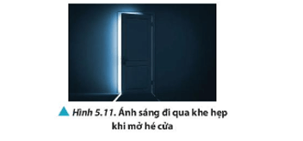  
**Lời giải:**  
Đây là hiện tượng nhiễu xạ ánh sáng. Phương truyền của ánh sáng bị thay đổi, làm cho sóng ánh sáng lan rộng ở phía bên kia của khe.  
**Giải Vật Lí 11 trang 38**  
**Vận dụng trang 38 Vật Lí 11**: Vận dụng những kiến thức về sóng để giải thích vì sao dơi (Hình 5.13) có thể phát hiện ra chướng ngại vật bằng cơ chế phát sóng siêu âm (là sóng âm có tần số lớn hơn 20 000 Hz).  
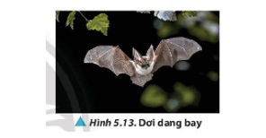  
**Lời giải:**  
Con dơi phát ra âm thanh (sóng âm), khi sóng âm này truyền đi theo mọi phương, nếu gặp vật cản thì sẽ bị phản xạ ngược trở lại, con dơi thu được tín hiệu sóng phản xạ này để xác định phương hướng và vị trí con mồi.  
**Bài tập (trang 38)**  
**Bài 1 trang 38 Vật Lí 11**: Xét sóng nước truyền qua vị trí của phao câu cá đang nổi trên mặt nước khi lặng gió như Hình 5P1. Phao có trôi đi theo phương truyền của sóng nước không? Vì sao?  
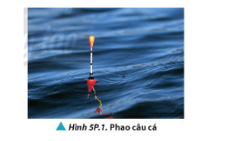  
**Lời giải:**  
Khi có sóng truyền qua phao câu cá, phao không truyền đi theo sóng mà chỉ dao động lên xuống quanh một vị trí. Vì, ta có thể coi phao câu cá như một phần tử môi trường, khi có sóng truyền qua thì phần tử môi trường chỉ dao động quanh một vị trí cân bằng chứ không truyền đi theo sóng, sóng chỉ truyền năng lượng và pha dao động.  
**Bài 2 trang 38 Vật Lí 11**: Hình 5P.2 mô tả hai loại sóng địa chấn truyền trong môi trường khi xảy ra động đất sóng P (sóng sơ cấp) và sóng S (sóng thứ cấp). Hãy phân biệt hai sóng địa chấn này thuộc sóng dọc hay sóng ngang. Giải thích.  
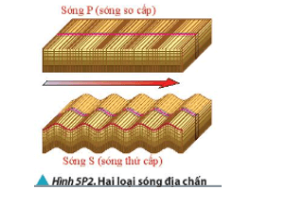  
**Lời giải:**  
Sóng sơ cấp thuộc sóng dọc, sóng thứ cấp thuộc sóng ngang.  
Vì: dựa vào hình vẽ ta thấy đối với sóng sơ cấp thì các phần tử sóng dao động có phương trùng với phương truyền sóng, còn với sóng thứ cấp thì các phần tử sóng dao động vuông góc với phương truyền sóng.  
 **Lý thuyết Sóng và sự truyền sóng**  
**1. Quá trình truyền sóng**  
*a. Khái niệm sóng*  
- Sóng là dao động lan truyền trong không gian theo thời gian. Khi sóng cơ truyền đi, phần tử môi trường không truyền theo phương truyền sóng mà chỉ dao động tại chỗ  
*b. Quá trình truyền năng lượng của sóng*  
- Năng lượng sóng được truyền đi theo phương truyền sóng. Do đó, quá trình truyền sóng là quá trình truyền năng lượng  
**2. Sóng dọc và sóng ngang**  
- Sóng dọc là sóng có các phần tử dao động theo phương truyền sóng  
- Sóng ngang là sóng có các phần tử dao động theo phương vuông góc với phương truyền sóng  
**3. Một số tính chất của sóng**  
*a. Hiện tượng phản xạ*  
- Khi sóng truyền từ một môi trường đến mặt phân cách với một môi trường khác, một phần của sóng tới được truyền ngược lại vào môi trường ban đầu. Đây là hiện tượng phản xạ sóng  
*b. Hiện tượng khúc xạ*  
- Hiện tượng sóng đổi phương truyền khi đi từ một môi trường này sang một môi trường khác được gọi là hiện tượng khúc xạ  
*c. Hiện tượng nhiễu xạ*  
- Phương truyền của sóng khi đi qua khe đã thay đổi làm cho sóng lan rộng ở phía bên kia khe  
**Sơ đồ tư duy về “Sóng và sự truyền sóng”**  
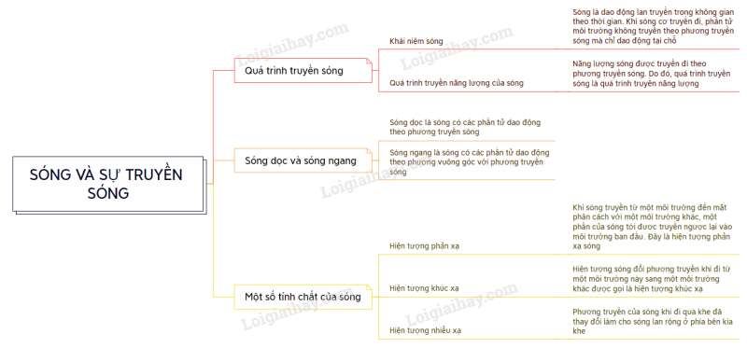  
**Xem thêm lời giải bài tập Vật lí 11** **Chân trời sáng tạo hay, chi tiết khác:**   
**Bài 4: Dao động tắt dần và hiện tượng cộng hưởng**  
**Bài 5: Sóng và sự truyền sóng**  
**Bài 6: Các đặc trưng vật lí của sóng**  
**Bài 7: Sóng điện từ**  
**Bài 8: Giao thoa sóng**